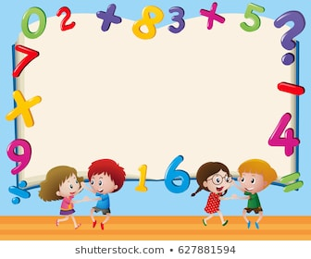

Математика-Активности

13.04.-17.04.2020

1. Претставување 3 Д форми од 2 Д цртежи и мрежи, (на пример, различни мрежи на отворена или затворена коцка)

2. Разликите меѓу 2Д и 3Д формите (пр: ѕидот на коцката е квадрат)

3. Читање и внесување координати во првиот квадрант

sonjaigodzi@yahoo.com